ІІ етап Всеукраїнської олімпіади з фізики. 04 грудня 2024 року.
8 клас
Тривалість олімпіади – 4 год
(кожна задача оцінюється в 5 балів)
- У чашку налили розчин кави при температурі 100^{о}C і кинули туди декілька кубиків льоду, взятого при температурі 0 ^{о}C. Коли лід розтанув, температура розчину виявилася рівною 50^{о}C. На скільки відсотків зменшилася концентрація кави в розчині? Теплообмін розчину кави з навколишнім середовищем не враховувати. Питомі теплоємності розчину кави і води однакові та дорівнюють 4,2 кДж/кг∘C, питома теплота плавлення льоду 330 кДж /кг. Зауваження: під концентрацією розуміється відношення маси чистої кави до всієї маси розчину.
- Людина, прикладаючи певні зусилля, піднімає в повітрі гирю масою 15 кг. Визначити масу каменя, який людина підніме під водою, прикладаючи такі ж зусилля. Густина каменя 2500 кг/м³. g = 10 Н/кг.
- Велосипедист першу половину часу руху між двома пунктами їхав із швидкістю 30 км/год, а другу – із швидкістю 15 км/год. З якою середньою швидкістю велосипедист проїхав другу половину шляху?
- Цеглину кладуть на горизонтальну поверхню почергово трьома різними гранями. В першому випадку вона чинить тиск 4 кПа, в другому – 2 кПа, в третьому – 1 кПа. Визначити масу цеглини. Густина цегли 1600 кг/м³.
g = 10 Н/кг.
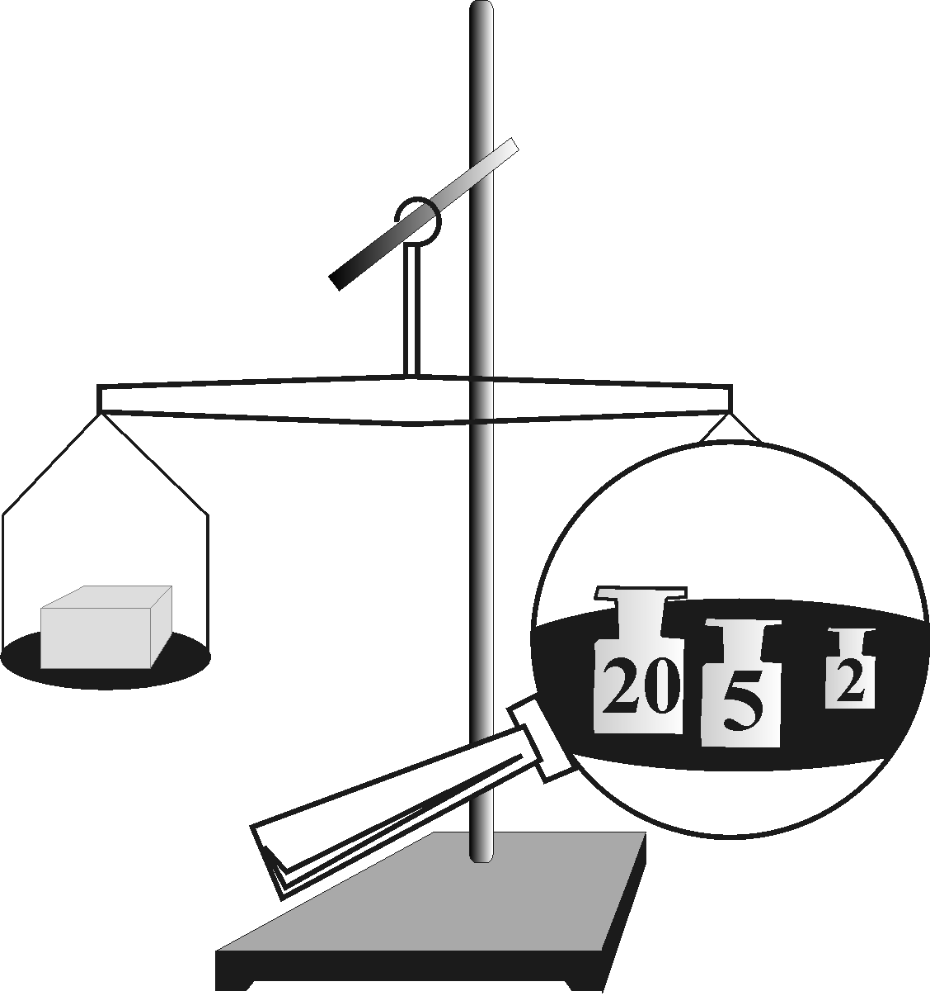
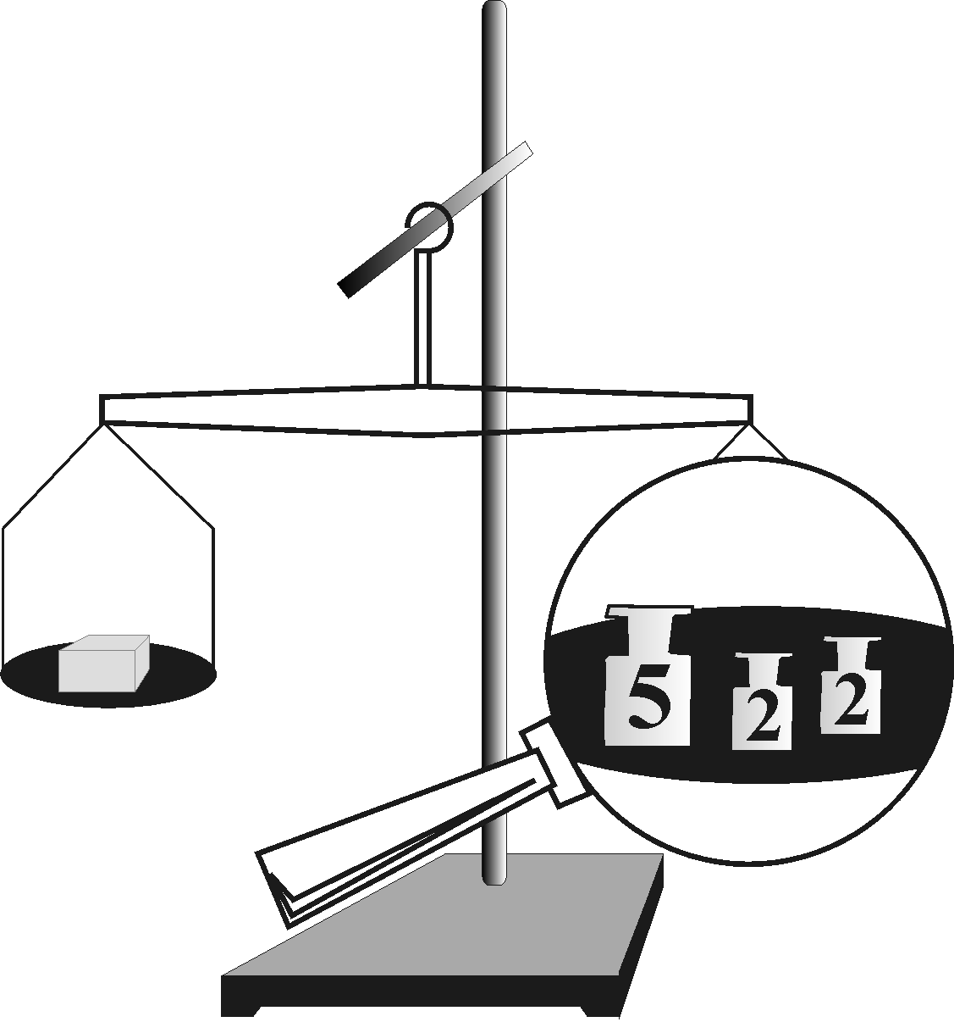
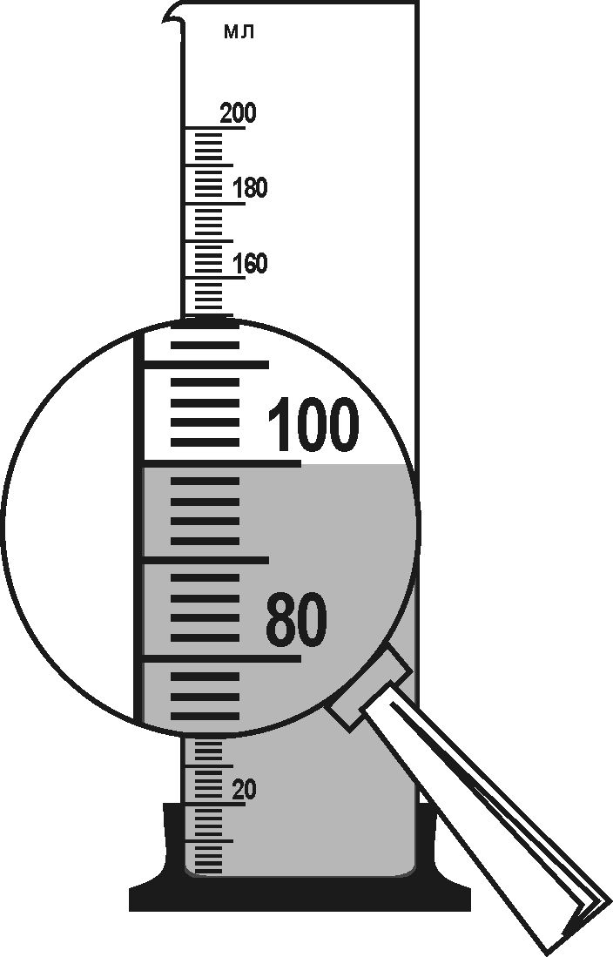
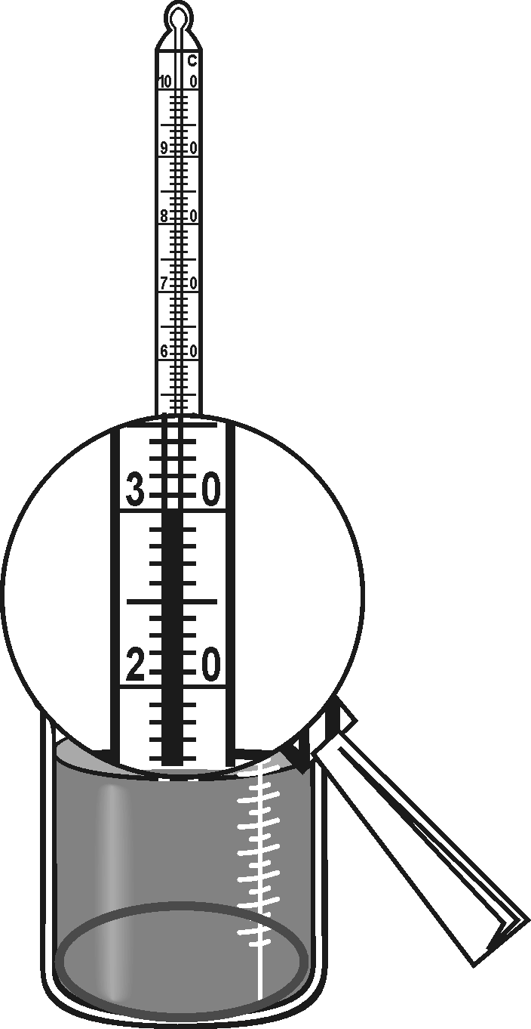
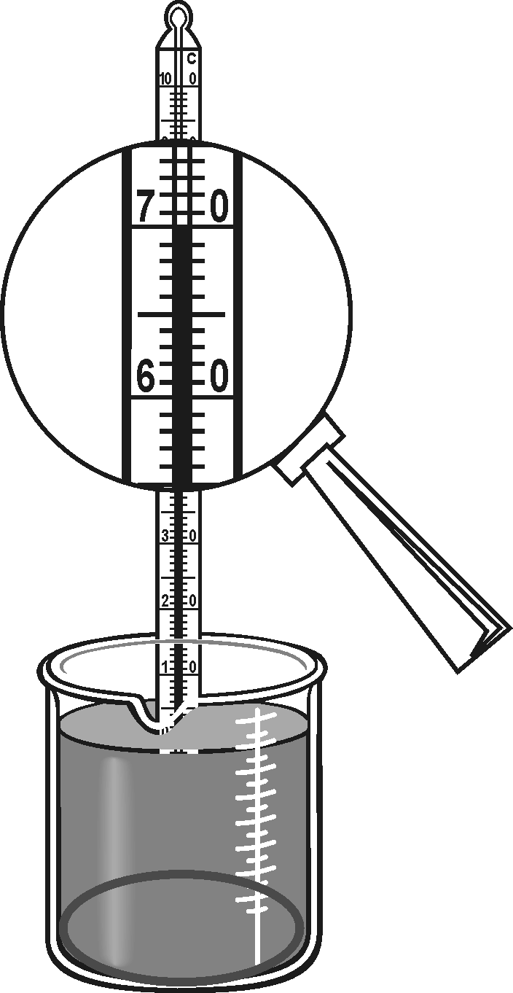
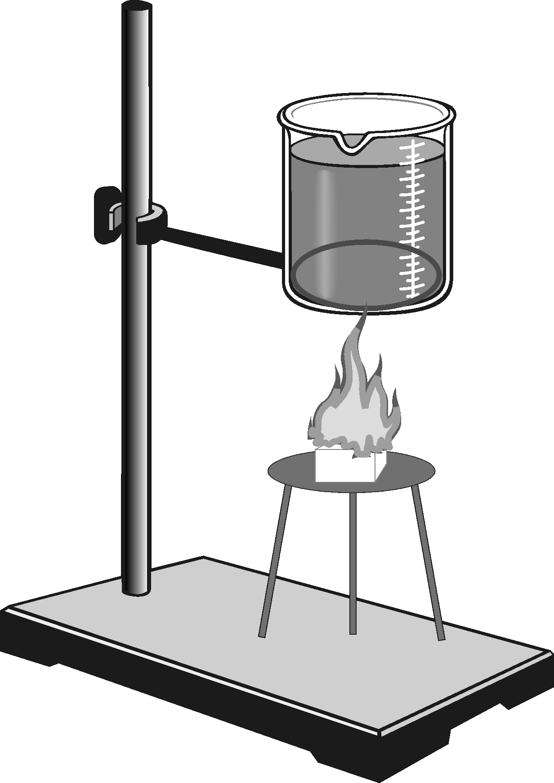
- На малюнку показано етапи виконання учнем лабораторної роботи «Визначення коефіцієнта корисної дії нагрівника». За даними малюнків визначити коефіцієнт корисної дії нагрівника (сухого спирту). (питома теплоємність води
4200 $\frac{\text{Дж}}{\text{кг}⋅^{0}C}$, питома теплота згоряння сухого спирту 20⋅10⁶ $\frac{\text{Дж}}{\text{кг}}$).
ІІ етап Всеукраїнської олімпіади з фізики. 04 грудня 2024 року.
9 клас
Тривалість олімпіади – 4 год
(кожна задача оцінюється в 5 балів)
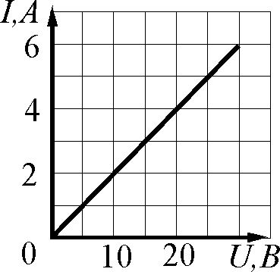
- При русі в озері катера назустріч хвилям вони 8 разів за 2 с вдаряють об його ніс, при попутному – за цей же час 4. Визначити швидкість поширення хвиль та швидкість катера. Відстань між одним із гребенів і найближчою впадиною 2 м.
- На малюнку зображено графік залежності сили струму в реостаті від напруги. Який заряд проходить через реостат протягом 20 с за напруги на ньому 15 В? Яка довжина ніхромового дроту, з якого виготовлений реостат, якщо його площа поперечного перерізу 0,55 мм²? Питомий опір ніхрому 1,1$\frac{\text{Ом}⋅{\text{мм}}^{2}}{м}$.
- Експериментатор поставив на нагрівник потужністю 340 Вт посудину з водою, у якій плаває шматок льоду і опустив у неї термометр. В таблицю він заносив щохвилини значення температури в калориметрі, проте деякі не встиг записати.
t, хв | 0 | 1 | 2 | 3 | 4 | 5 | 6 | 7
t, ⁰C | 0 | 0 | - | 0 | - | - | 16 | 22
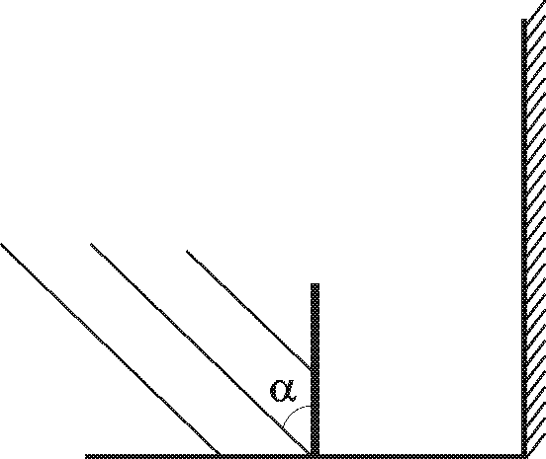
Нехтуючи теплоємністю калориметра і втратами тепла, визначити початкові маси води і льоду в калориметрі. Питома теплоємність води 4200 $\frac{\text{Дж}}{\text{кг}⋅С}$, питома теплота плавлення льоду 330 $\frac{\text{кДж}}{\text{кг}}$.
- Сонячні промені падають на горизонтально розміщене плоске дзеркало під кутом α=45⁰. На дзеркалі розташований вертикальний непрозорий предмет висотою h. Визначити висоту тіні від предмета на вертикально розміщеному екрані, якщо відстань від предмета до екрана l.
- У акваріум з рідиною помістили пластиковий круг. На середину круга спрямували промінь від лазерної указки. Визначити за малюнком показник заломлення рідини відносно повітря

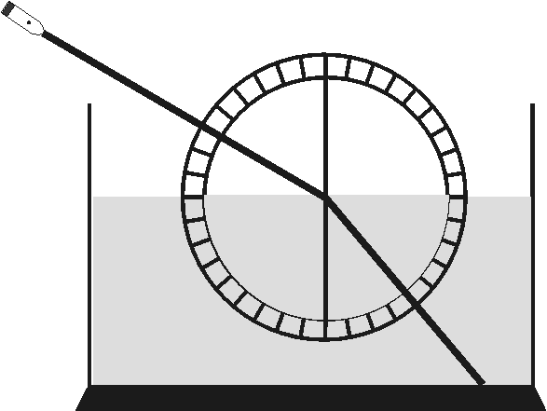

ІІ етап Всеукраїнської олімпіади з фізики. 04 грудня 2024 року.
10 клас
Тривалість олімпіади – 4 год
(кожна задача оцінюється в 5 балів)
- Кулька, підвішена на нитці довжиною 1 м рухається по колу в горизонтальній площині, так, що нитка описує конічну поверхню (конічний маятник), утворюючи кут 45⁰ з вертикаллю. Визначити швидкість кульки. g = 10 м/с².
- М’яч, кинутий горизонтально з деякої висоти зі швидкістю 4 м/с, впав на відстані 8 м від точки кидання уздовж горизонталі. З якою швидкістю м’яч впав на землю? g = 10 м/с².

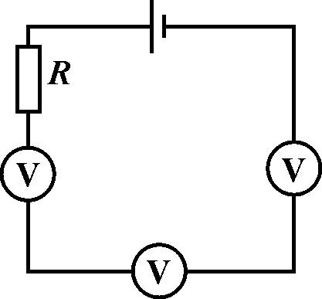
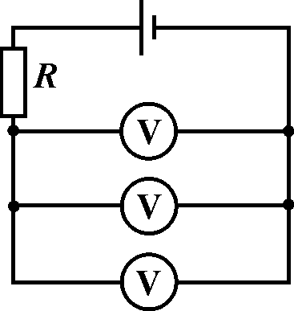
- Експериментатор зібрав два електричні кола з
резистора і трьох однакових
вольтметрів за схемами, зображеними на
малюнку. Покази вольтметрів в обох випадках
виявилися однаковими. Визначте ці покази,
якщо напруга джерела живлення U₀ = 12 В.

- Сонячні промені падають на горизонтально розміщене плоске дзеркало під кутом α=45⁰. На дзеркалі розташований вертикальний непрозорий предмет висотою h. Визначити висоту тіні від предмета на вертикально розміщеному екрані, якщо відстань від предмета до екрана l.
- Визначити центр мас однорідної пластинки у вигляді букви Г. Фігуру перемалювати в зошит, порахувавши кількість клітинок. Побудову виконати в зошиті і описати процес виконання.



ІІ етап Всеукраїнської олімпіади з фізики. 04 грудня 2024 року.
11 клас
Тривалість олімпіади – 4 год
(кожна задача оцінюється в 5 балів)
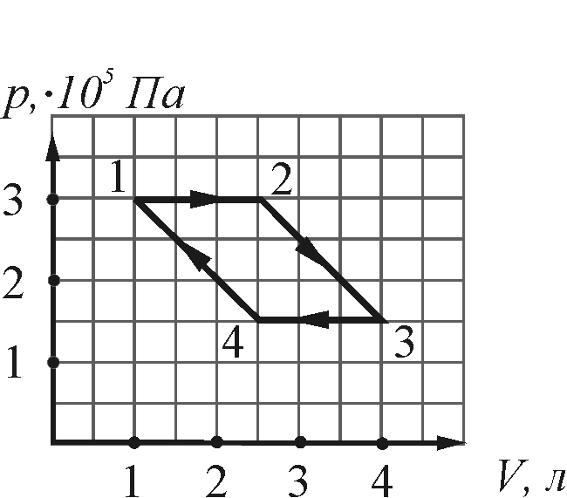
- Віддає чи отримує теплоту ідеальний одноатомний газ на ділянці 1-2 (див. малюнок)? Обчислити цю кількість теплоти.
- Провідник лежить нерухомо на двох горизонтально розміщених стрижнях перпендикулярно до них. Стрижні розміщені на відстані 10 см у вертикальному магнітному полі з індукцією 0,02 Тл. Який струм слід пропустити по провіднику, щоб на шляху 40 см він набув швидкості 0,4 м/с? Маса провідника 5 г. Тертя не враховувати.
- Куля масою 10 г рухається горизонтально з швидкістю 500 м/с і застряє в бруску масою 490 г, який закріплений на пружині жорсткістю 5000 Н/м. Визначити час, за який брусок з кулею пройде відстань 5 см. Тертям знехтувати.
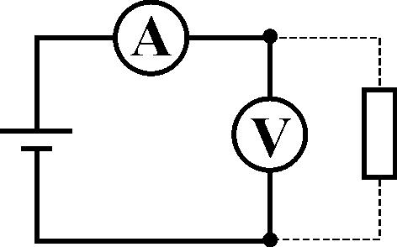
- До батареї з електрорушійною силою $ε$ = 9 В і невідомим внутрішнім опором підключено послідовно амперметр і вольтметр. (Опори приладів невідомі). Якщо паралельно до вольтметра під’єднати резистор (опір невідомий), то покази амперметра вдвічі зростають. Якими стануть покази вольтметра, якщо відомо, що вони зменшилися вдвічі?
- Для визначення індуктивності котушки L учень склав коло, як показано на малюнку і, замкнувши ключ, визначив значення сили струму I. Під час розмикання кола він зафіксував значення напруги U на конденсаторі ємністю С. Чому при замкнутому ключі покази вольтметра дорівнюють нулю, а під час розмикання вольтметр фіксує значення напруги відмінне від нуля? Використовуючи результати експерименту, відображені на шкалах приладів, визначити значення індуктивності котушки.
